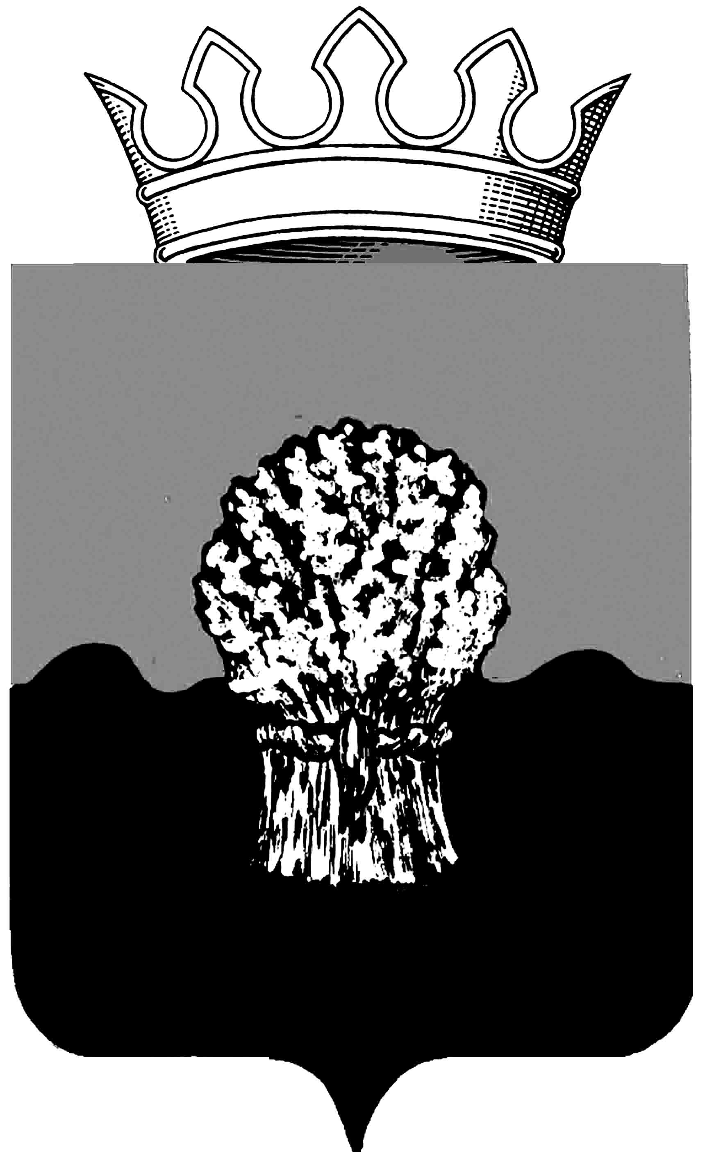

РОССИЙСКАЯ ФЕДЕРАЦИЯ
САМАРСКАЯ ОБЛАСТЬ
МУНИЦИПАЛЬНЫЙ РАЙОН Сызранский
СОБРАНИЕ ПРЕДСТАВИТЕЛЕЙ ГОРОДСКОГО ПОСЕЛЕНИЯ
Балашейка
третьего созыва

РЕШЕНИЕ

27 апреля 2018 года № 13

О внесении изменений в Положение об учете муниципального имущества городского поселения Балашейка муниципального района Сызранский Самарской области и ведении реестра
муниципального имущества муниципального района
Сызранский Самарской области, утвержденное решением Собрания представителей Сызранского района от 17.04.2017 № 10
В соответствии с Уставом городского поселения Балашейка муниципального района Сызранский Самарской области, принятым решением Собрания представителей городского поселения Балашейка Сызранского района от 26 мая 2014 года №17, в целях приведения решения Собрания представителей городского поселения Балашейка Сызранского района от 17.04.2017 № 10 «Об утверждении Положения об учете муниципального имущества городского поселения Балашейка муниципального района Сызранский Самарской области и ведении реестра муниципального имущества городского поселения Балашейка муниципального района Сызранский Самарской области» в соответствие с Федеральным законом от 13.07.2015 № 218-ФЗ «О государственной регистрации недвижимости», Собрание представителей городского поселения Балашейка Сызранского района
РЕШИЛО:
1. Внести в Положение об учете муниципального имущества городского поселения Балашейка муниципального района Сызранский Самарской области и ведении реестра муниципального имущества городского поселения Балашейка муниципального района Сызранский Самарской области, утвержденное решением Собрания представителей городского поселения Балашейка Сызранского района Самарской области от 17.04.2017 № 10, следующие изменения:
в четвертом абзаце пункта 3.1.после слова «имущество» дополнить словами «и (или) выписка из Единого государственного реестра недвижимости»;
в пятом абзаце подпункта 1 пункта 3.17. после слова «области» дополнить словами «и (или) выписок из Единого государственного реестра недвижимости».
2. Официально опубликовать настоящее решение на официальном сайте муниципального района Сызранский Самарской области в информационно-телекоммуникационной сети Интернет.
3. Настоящее решение вступает в силу со дня его официального опубликования в газете «Вестник Балашейки».

Председатель Собрания представителей
городского поселения Балашейка
муниципального района Сызранский
Самарской области Н.А.Хапугина

Глава городского поселения Балашейка
муниципального района Сызранский
Самарской области С.А.Сусин

